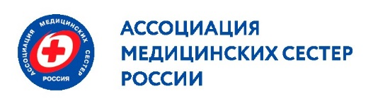

**Отчет о работе**

**Специализированной секции «Сестринское дело в стоматологии» РАМС**

**за 2024г**

|  |  |  |
| --- | --- | --- |
| 1. **Мероприятия РАМС, подготовленные Специализированной секцией**   (прим. Программа полностью разработана/подготовлена секцией, для проведения использовались ресурсы Ассоциации – онлайн платформа, трансляция, зал и др.) | | |
| 1.1 | Дата и место проведения, название мероприятия | Формат проведения (онлайн, очно, смешанный формат), по возможности – количество участников, НЕ РЕГИСТРАЦИЙ |
| 1.2 | 25.03.2024г вебинар «Санитарно-противоэпидемический режим в стоматологической клинике. Требования Роспотребнадзора», Санкт-Петербург | Онлайн 214 участников |
| 1.3 | 22.04.2024, вебинар «Особенности лечения и работы медицинской сестры в детской стоматологии», Санкт-Петербург | Онлайн 67 участников |
| 1.4 | 27. 05. 2024 вебинар «Все о стандартных операционных процедурах», Санкт-Петербург | Онлайн 109 участников |
| 1.5 | 23.09.2024 вебинар «Охрана труда в стоматологии. Роль главной медицинской сестры», Санкт-Петербург | Онлайн 18 участников |
| 1.6 | 18.09.2924 вебинар «Неотложные состояния в стоматологии, Санкт-Петербург | Онлайн, 63 участника |
| 1.7 | 09.12.2024г вебинар «Особенности работы медицинской сестры в отделении ортопедической стоматологии, взаимодействие с зуботехническ5ой лабораторией», Санкт-Петербург | Онлайн 15 участников |
| 1.8 | 20.05.2024г Всероссийская конференция «Внутренний контроль качества в стоматологии», Санкт-Петербург | Онлайн, 67 участников |
| 1.9 | Акция «Здоровая улыбка» 20.03.2024 | https://vk.com/club211893005 |
| 1. **Работа в информационном пространстве/подготовка материалов** | | |
| 2.1 | Группа секции в социальных сетях | https://vk.com/club211893005 |
| 1. **Совещание секции** | | |
|  | Дата | Формат |
| 3.1 | 07.02.2024г | Онлайн |
| 3.2 | 12.04.2024г | Онлайн |
| 3.3 | 21.11.2024г | Онлайн |

Председатель секции Кожевникова Е.В.